ООО "Ланит"
г. Москва, м. Кожуховская, 2-й Южнопортовый проезд, влад. 20, стр. 3
тел/ 8 (495) 785-85-52 8 (926) 139-35-52
Сайт: www.pf-lan.ru
E-mail: pflan@mail.ru

Латунный профиль (протяжка) на деревянной основе.
A: 780р. 1-7, 25-27, 34, 35, 56, 57, 64, 65, 74, 75, 77-79, 107-114, 119-121, 126, 136, 138.
B: 860р 8-15, 28-31, 36-49, 51, 53, 55, 58, 59, 61, 62, 66, 67, 69, 71-73, 76, 80, 81, 115-118, 122,123,127,128, 129, 130.
С: 980р. 16-20, 32,33, 50, 52, 54,60, 63, 68, 82-85, 88, 89, 92, 93, 124, 131, 133, 135.
D: 1100р. 21-24, 70, 86, 87, 90, 91, 94, 125, 132.
Патинирование 1 метр - 100 руб.

Срок изготовления до 2-х недель.
Максимальная длина изделий 3 метра.

Образец
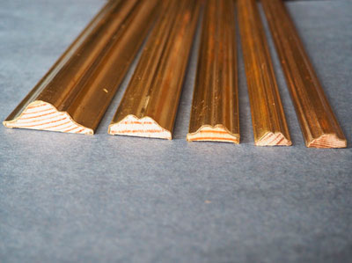 | 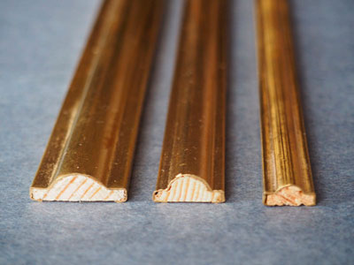
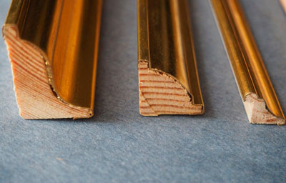 | 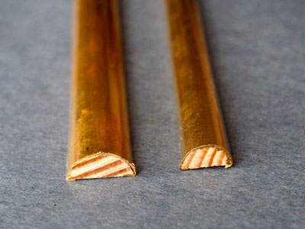
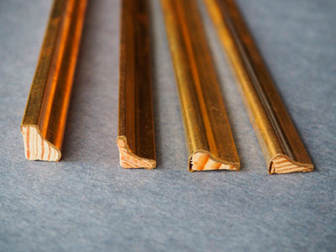 | 